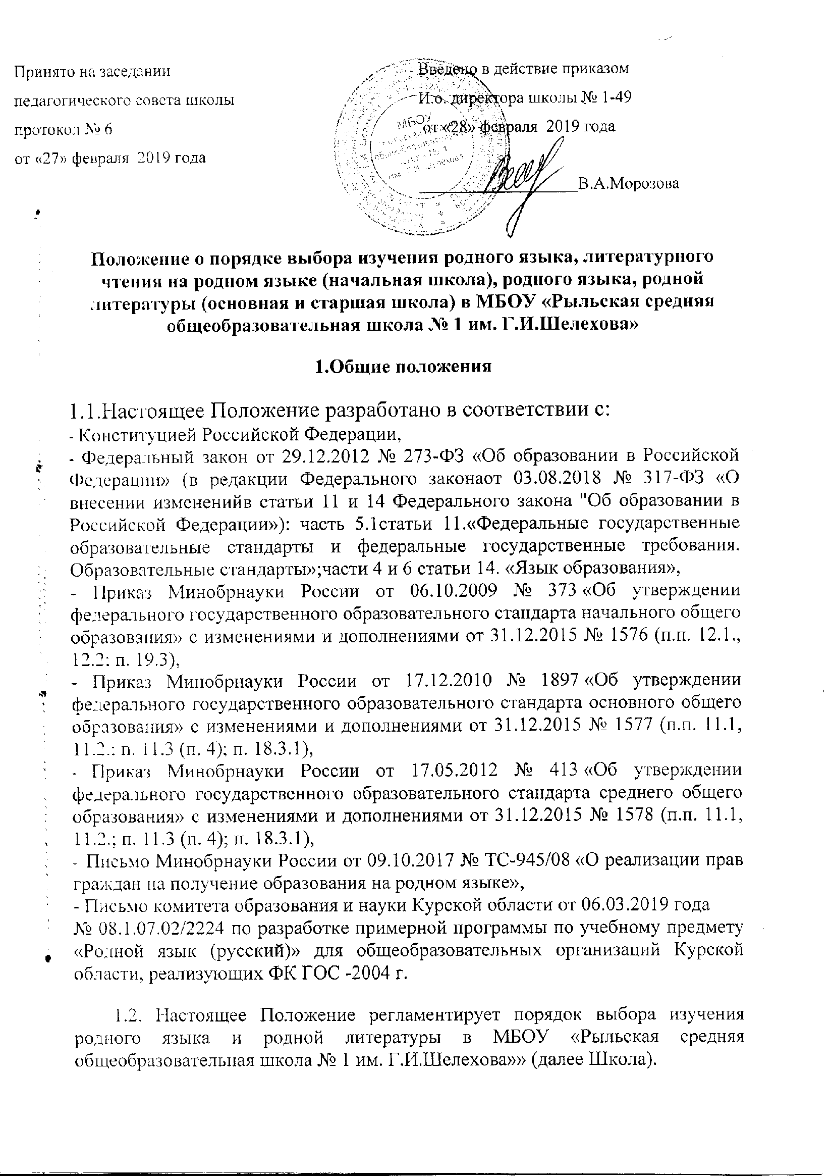
1.3. Целью порядка выбора изучения родного языка и родной литературы является:
- обеспечение гарантий сохранения, изучения и развития родных языков народов Российской Федерации;
- реализация конституционного права на общедоступное и бесплатное получение начального общего, основного общего, среднего общего образования на родных языках;
- создание условий для расширения сферы применения и оптимального функционирования родных языков;
- обеспечение межнационального согласия.
1.4. Преподавание и изучение родного языка осуществляется не в ущерб преподаванию и изучению государственного языка Российской Федерации (русского языка).
1.5.В Школе возможна реализация права на изучение родного языка из числа языков народов Российской Федерации при обеспечении создания необходимого числа соответствующих классов, групп, а также условий для их функционирования в пределах возможностей, предоставляемых Школой, в порядке, установленном законодательством об образовании.
1.6. В соответствии с законодательством Российской Федерации гражданам Российской Федерации, проживающим за пределами своих национально-государственных и национально-территориальных образований, а также гражданам, не имеющим таковых, представителям малочисленных народов и этнических групп школа оказывает содействие в пределах возможностей в организации различных форм получения образования на родном языке из числа языков народов Российской Федерации.
1.7.Школа обеспечивает открытость и доступность информации о языках образования.
1.8. Организация изучения родного языка обучающимися осуществляется на основании заявлений родителей (законных представителей) обучающихся.
1.9.Обучение родного языка и родной литературы в Школе осуществляется в соответствии с требованиями федеральных государственных образовательных стандартов.

2. Порядок изучения родного языка и родной литературы
2.1.Родители рассматривают вопросы по определению выбора изучения родного языка и родной литературы на родительских собраниях до начала учебного года. Информация о дате и времени собраний доводится Школой заранее.
2.2.Классные руководители, учителя, преподающие родные языки, информируют родителей (законных представителей) о праве выбора изучения родного языка и родной литературы на основании вышеизложенных нормативных документов. Педагогические работники, которые будут преподавать родные языки, родную литературу, представляют содержания предмета (цель, задачи, содержание, внеурочная деятельность -кратко), отвечают на вопросы родителей (законных представителей).
2.3.Родители (законные представители) обучающихся заполняют личные заявления (образец заявления - приложение № 1, 2) и сдают классным руководителям.
2.4. Родители (законные представители) несовершеннолетних обучающихся могут спросить про выбор родного языка у детей, учесть их мнение.
2.5. В случае отсутствия родителей (законных представителей) на собрании, классными руководителями, в частном порядке, должна быть проведена работа по информированию их о вопросах, рассмотренных насобрании, и заполнению заявления.
2.6. При зачислении обучающегося в МБОУ «Рыльская средняя общеобразовательная школа № 1 им. Г.И.Шелехова» в другие классы заявление пишется в момент подачи документов.
2.7. Проведенная работа должна обеспечить реализацию прав граждан на свободный, добровольный, информированный выбор родного языка и родной литературы для изучения.

3. Заключительные положения
3.1. Настоящее Положение МБОУ «Рыльская средняя общеобразовательная школа № 1 им. Г.И.Шелехова» вступает в силу с момента утверждения. Внесение дополнений и изменений в Положение производится на заседании педагогического совета Школы в соответствии с требованиями действующего законодательства, с учетом мнения родителей (законных представителей). Положение действительно до принятия новой редакции.
3.2. Настоящее Положение обязательно для исполнения всеми участниками образовательного процесса.

Приложение 1
Директору МБОУ «Рыльская средняя
общеобразовательная школа
№ 1 им. Г.И.Шелехова»
Милонову В.В.
от ФИО родителя,________________________
_______________________________________
проживающего по адресу_______________________
_________________________________________
контактный телефон____________________________

ЗАЯВЛЕНИЕ
На основании статьи 14 Федерального закона от 29.12.2012 № 273-ФЗ «Об образовании в Российской Федерации» прошу организовать для моего ребенка (ФИО)_____________________________________________, обучающегося ________ класса, изучение родного языка и литературного чтения на родном (________________________) языке.

«____»__________20_____г _______________
(подпись)

Приложение 2
Директору МБОУ «Рыльская средняя
общеобразовательная школа
№ 1 им. Г.И.Шелехова»
Милонову В.В.
от ФИО родителя,________________________
_______________________________________
проживающего по адресу_______________________
_________________________________________
контактный телефон____________________________

ЗАЯВЛЕНИЕ
На основании статьи 14 Федерального закона от 29.12.2012 № 273-ФЗ «Об образовании в Российской Федерации» прошу организовать для моего ребенка (ФИО)_____________________________________________, обучающегося ________ класса, изучение родного языка и родной литературы на родном (________________________) языке.

«____»__________20_____г _______________
(подпись)

